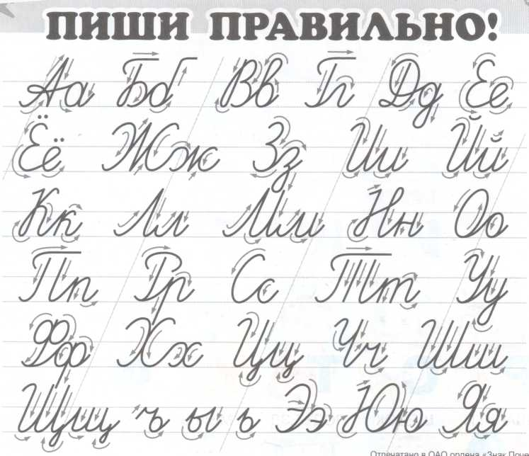

ФОНЕТИЧЕСКИЙ РАЗБОР СЛОВА
Образец устного разбора:
мороз
- В слове мо-роз — 2 слога. Ударение падает на второй слог.
- Буква эм обозначает звук [м]. Это согласный, звонкий непарный, твёрдый парный.
- Буква о обозначает звук [а]. Это гласный, безударный.
- Буква эр обозначает звук [р]. Это согласный, звонкий непарный, твёрдый парный.
- Буква о обозначает звук [о]. Это гласный, ударный.
- Буква зэ обозначает звук [с]. Это согласный, глухой парный, твёрдый парный.
- В слове мороз 5 букв и 5 звуков.

Характеристика гласных
А обозначают Я обозначают
О твёрдость Ё мягкость
У согласных Ю согласных звуков
Ы звуков Е или два звука, когда
Э стоят после гласной
или в начале слова
И - обозначают
мягкость согласных
звуков

Характеристика согласных

Л М Н Р Й – непарные звонкие (сонорные)

Б В Г Д Ж З – ПАРНЫЕ по звонкости
П Ф К Т Ш С – ПАРНЫЕ по глухости

Х Ц Ч Щ – НЕПАРНЫЕ глухие согласные

Ж-Ш-Ц – ВСЕГДА ТВЁРДЫЕ
Ч-Щ-Й – ВСЕГДА МЯГКИЕ

Ь Ъ – не обозначают никаких звуков

- Предложение –
это одно или несколько слов, которые связаны между собой по смыслу и
выражают законченную мысль .

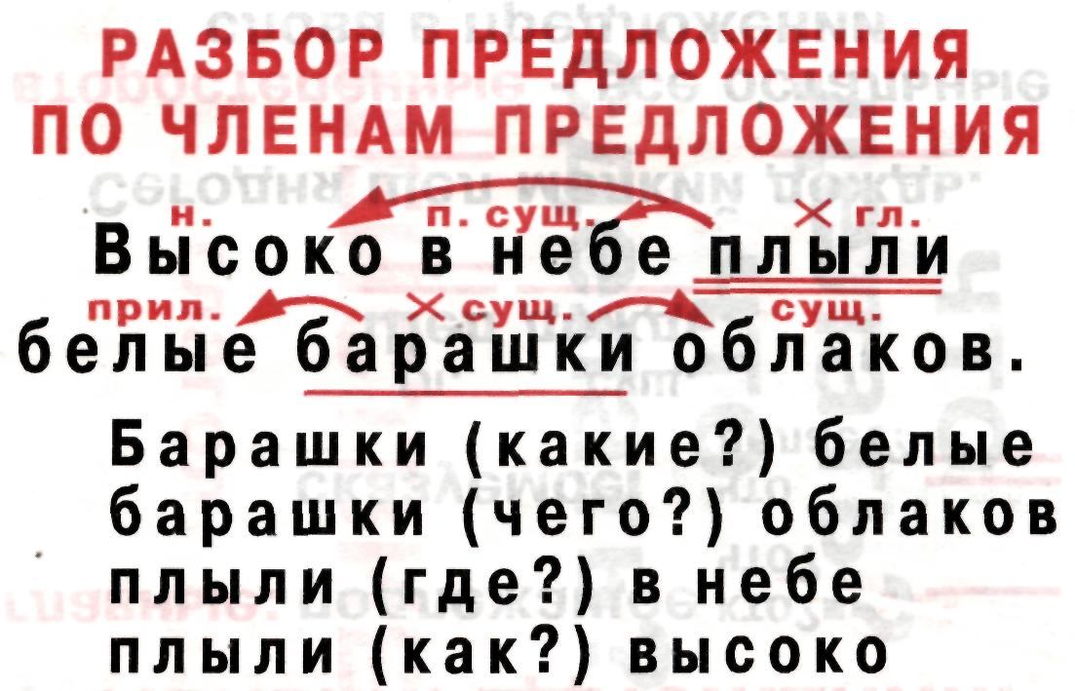

- О чём говорится в предложении? (о барашках)
- Задаю вопрос (Что? барашки, подчеркиваю одной
линией – это подлежащее)
- Задаю вопрос от подлежащего. (барашки что делали? плыли, это сказуемое, подчёркиваю двумя линиями)
- Задаю вопросы от подлежащего , ищу словосочетания (барашки какие? белые, барашки чего? облаков)
- Задаю вопросы от сказуемого (плыли где? в небе,
плыли как? высоко)

- Основа предложения -
- это его главные члены предложения :

Подлежащее – обозначает о ком или о чём говорится в предложении и отвечает на вопросы Кто ? Что ?
Сказуемое – главный член предложения, который показывает , что говорится о подлежащем, и отвечает на вопросы
Что делает ? Что сделает?

Остальные члены предложения называются - второстепенные.

Предложения различаются :
- по цели высказывания
* повествовательное
Предложение, в котором о чём-либо сообщают, называется повествовательным:
Хорошо быть сильным.
* вопросительное:
Предложение, в котором о чём-либо спрашивают, называется вопросительным:
Хочешь быть сильным?
* побудительное
Предложение, в котором о чём-либо просят, побуждают к действию, называется побудительным:
Давай заниматься!

- по интонации
- восклицательное
Восклицательные предложения выражают сильные чувства: радость, гнев, восторг, трагедию, призыв
невосклицательное

Предлоги –
часть речи , которая служит для связи слов в предложении.

( на,за, под, с, к , через, в, по, про,
для, у, над, о )
Они пишутся отдельно от слова.

Между предлогом и словом можно вставить другое слово или вопрос.

Имя существительное – часть речи, которая обозначает предмет, события, явления природы и отвечает на вопрос КТО? или ЧТО?

Имена существительные бывают:

собственные и нарицательные,
одушевлённые и неодушевлённые,
мужского, среднего и женского рода

изменяются по числам
(единственное и множественное число)

Мужской род - он, мой
Женский род – она, моя
Средний род – оно, моё

Вместо имён существительных часто употребляются слова
Я, МЫ, ТЫ, ВЫ, ОН, ОНА, ОНИ – это местоимения (т.е. «вместо имён»).

ГЛАГОЛ – это часть речи, которая обозначает действия предметов и отвечает на вопросы
ЧТО ДЕЛАТЬ ? ЧТО СДЕЛАТЬ?
ЧТО ДЕЛАЕТ ? ЧТО СДЕЛАЕТ?
ЧТО ДЕЛАЮТ ? ЧТО СДЕЛАЮТ?
ЧТО БУДЕТ ДЕЛАТЬ?ЧТО БУДУТ ДЕЛАТЬ ? ЧТО ДЕЛАЛ ? ЧТО СДЕЛАЛА? и т.д.
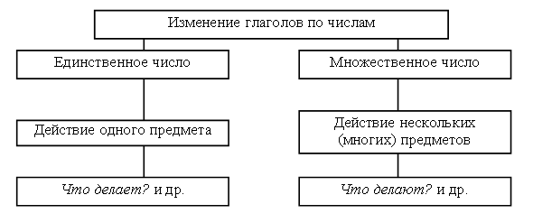

Глаголы изменяются по числам:

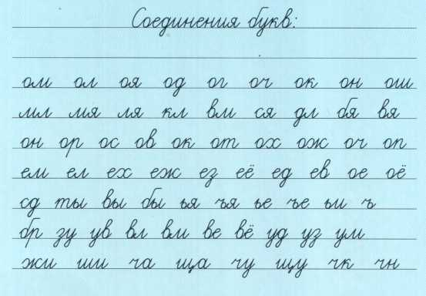
Имя прилагательное – часть речи, которая обозначает признак предмета, отвечает на вопросы
КАКОЙ? КАКАЯ? КАКОЕ? КАКИЕ?,
изменяется по числам и по родам.

Имена прилагательные в единственном числе изменяются по родам.

Во множественном числе прилагательные по родам не изменяются, отвечают на вопрос какие? и имеют окончание -ые, -ие.

Род имени прилагательного определяются по роду имени существительного.

В каждом роде прилагательные имеют свои окончания:
Мужской род: какой? –ый, -ий, -ой.
Женский род: какая? –ая, -яя.
Средний род: какое? –ое, -ее.

Например,
Х ср.р. ср.р.
озеро (какое?) глубокое

Родственные слова сходны по смыслу и имеют общую часть (корень).

Слова, образованные от одного и того же корня, называются однокоренными.

Вода, водный, наводнение, подводный.

Однокоренные слова имеют два признака:
- они сходны, близки по смыслу.
- У них есть общая часть.

Предлоги –
часть речи , которая служит для связи слов в предложении.
( на,за, под, с, к , через, в, по, про,
для, у, над, о )

Отличие
предлога от приставки:

1.Пишется отдельно от 1.Пишется слитно
слов. со словом.
2. Не пишется 2. Пишется со всеми
с глаголами. частями речи.
3. Между предлогом 3. Между приставкой
и словом можно и словом нельзя
вставить вспомога- вставить вспомога-
тельное слово. тельное слово.
4. Предлог – это слово. 4. Приставка –
это часть слова.
¬
Например, пошёл по дороге

ПАДЕЖИ
Изменение имён существительных по вопросам называется изменением по падежам или склонением.

Форма именительного падежа ед.числа – это начальная форма имени существительного.
Все падежи, кроме именительного называются косвенными падежами.
№ | название  падежа | краткое обозна-чение | дополнит.  слово | вопрос
1. | Именительный | И.п. | есть | кто? что?
2. | Родительный | Р.п. | нет | кого ? чего ?
3. | Дательный | Д.п. | дать | кому ? чему ?
4. | Винительный | В.п. | винить | кого ? что ?
5. | Творительный | Т.п. | сделано | кем ? чем ?
6. | Предложный | П.п. | говорю | о ком ?  о чём ?

Чтобы правильно обозначить безударный гласный в корне слова, нужно проверить его ударением.

Для этого нужно изменить форму слова (сосна´ - со´сны)
или
подобрать однокоренное слово так, чтобы проверяемый звук был под ударением (синева´ - си´ний).

